KIL/Hemne vil invitere til årets store innendørsturnering i fotball på Kyrksæterøra.
I 2016 er det 25. gang Tjeldbergodden Cup arrangeres, og i år er det spillere i aldersklassene 6 – 14 år som inviteres.
Tjeldbergodden Cup arrangeres lørdag 29. og søndag 30. oktober i Hemnehallen på Kyrksæterøra.

Turneringsplan
Årets turnering avvikles etter følgende plan:
Miniknøtt født etter 01.01.2010 30. oktober
Knøtt født etter 01.01.2008 30. oktober
Miniputt født etter 01.01.2006 30. oktober
Gutter 11-12 født etter 01.01.2004 én av datoene
Jenter 11-12 født etter 01.01.2004 én av datoene
Gutter 13 født etter 01.01.2003 29. oktober
Jenter 13-14 født etter 01.01.2002 29. oktober

Det settes ei begrensning på 8 lag i hver av klassene 11-14 år.
Spilletider
1 x 14 min (små justeringer kan forekomme) for miniknøtt – J/G 12
1x18 min (små justeringer kan forekomme) for G13/J13-14
Spilleregler
Det skal benyttes fire utespillere + keeper. Miniknøtt benytter tre utespillere.
Det kan maksimalt benyttes åtte spillere pr. lag i turneringen dersom annet ikke avtales. Innbytte gjennomføres løpende og uten stopp i spillet.
Generelt vil NFFs regler for innendørsfotball gjelde.
Lagfotografering
Det tas bilder av alle lag i turneringen. A4-format med navn på alle spillere.
Påmeldingsavgift
Kr 100,- pr spiller betales inn samlet for hvert lag til sekretariatet før første kamp.
Kr 1000,- pr lag i klassene J13-14 og G13.
Lag som trekker seg fra turneringen etter påmeldingsfristens utløp, må påregne ei avgift på kr 500,- (tilsvarende 4 + 1 spiller).

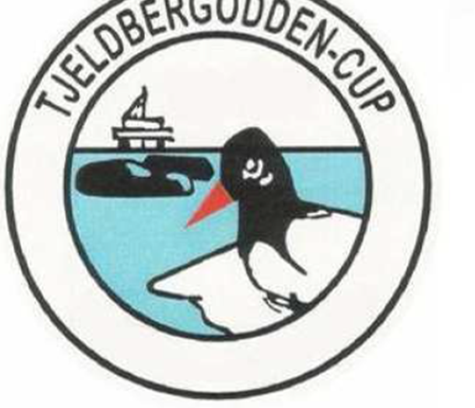

Premiering
Alle spillerne får tildelt en flott deltakerpremie for Tjeldbergodden Cup 2016. I klassene J13-14 og G13 er det turneringsspill, og de fire beste lagene tildeles flotte lagspremier.

Påmelding
Frist for påmelding er fredag 7. oktober 2016.
Kan gjøres på www.kilhemne.no (egne arrangement).

Eventuelle spørsmål angående Tjeldbergodden Cup kan stilles til:
KIL/Hemne fotball sitt klubbkontor. Tlf 72 45 22 92 eller e-post post@kilhemne.no

CUP ER ARTI – PRØV DU Å!

VELKOMMEN TIL TJELDBERGODDEN CUP!

